FIGARO

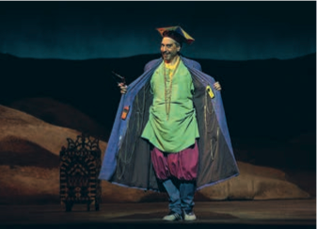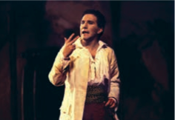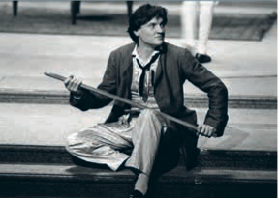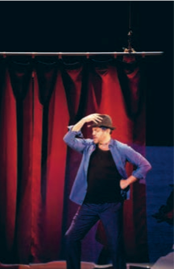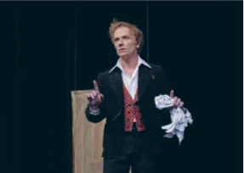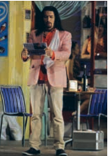
1. Le Barbier de Séville, mise en scène de Coline Serreau, opéra Bastille, 2012. Figaro (Tassis Christoyannis). © Colette Masson/Roger-Viollet2. Le Mariage de Figaro ou la Folle Journée, mise en scène de Jean-Pierre Vincent, Théâtre national de Chaillot, 1987. Figaro (André Marcon). © Marc Enguerand3. Le Mariage de Figaro ou la Folle Journée, mise en scène d’Antoine Vitez, Comédie-Française, 1989. Figaro (Richard Fontana).4. Le Mariage de Figaro ou la Folle Journée, mise en scène de Christophe Rauck, Comédie-Française, 2007. Figaro (Laurent Stocker). © Brigitte Enguerand5. Le Barbier de Séville, mise en scène de Damiano Michieletto, opéra Bastille, 2014. Figaro (Dalibor Jenis).6. Le Barbier de Séville, mise en scène de Jean-François Sivadier, opéra de Lille, 2013. Figaro (Armando Noguera). © Frédéric Iovino/ArtComArt
Figaro et le comte
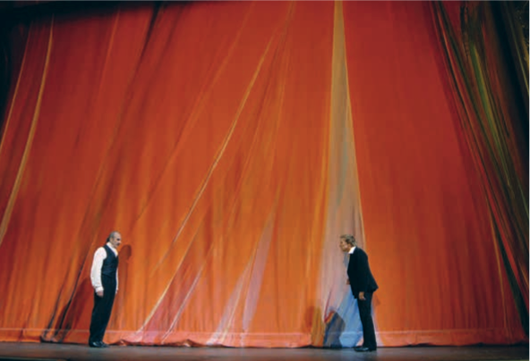

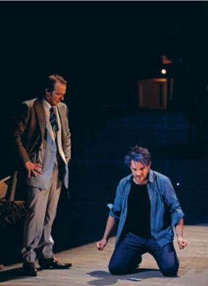
Le Barbier de Séville, mise en scène de Jean-François Sivadier, opéra de Lille, 2013. Le Comte Almaviva (Taylor Stayton) et Figaro (Armando Noguera). © Frédéric Iovino/ArtComArt

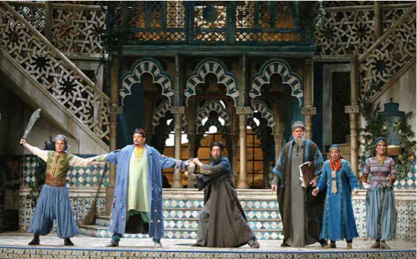
Le Barbier de Séville, mise en scène de Coline Serreau, opéra Bastille, 2002. Bartolo (Carlos Chausson), Figaro (Dalibor Jenis), le comte d’Almaviva (Roberto Sacca), Basilio (Kritinn Sigmundsson), Berta (Jeannette Fischer) et Rosina (Joyce DiDonato). © Pascal Victor/ArtComArt

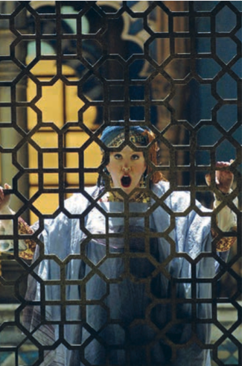

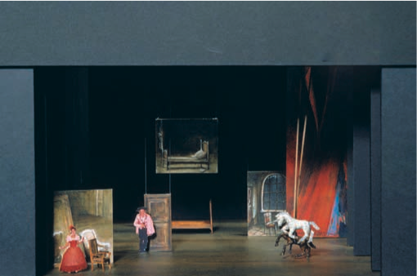
23
1. Le Mariage de Figaro ou la Folle Journée, mise en scène de Christophe Rauck, Comédie-Française, 2007, décorateur : Aurélie Thomas, maquette en volume, L : 0,50 m ; H : 0,35 m ; P : 0,45 m. © P. Lorette, collections Comédie-Française

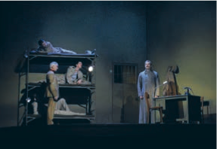
2. Figaro divorce, mise en scène de Jacques Lassalle, Comédie-Française, 2008, décorateur : Géraldine Allier. © Brigitte Enguerand
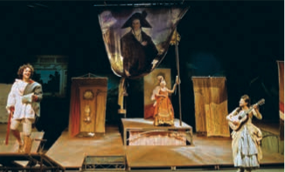
3. Le Mariage de Figaro ou la Folle Journée, mise en scène de Jean-François Sivadier, Théâtre national de Bretagne, 2000, décorateurs : Christian Tirole et François Mercier. © Alain Dugas/Agence Enguerand

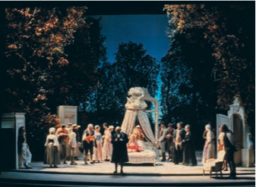

4. Le Mariage de Figaro ou la Folle 4 Journée, mise en scène d’Antoine Vitez,Comédie-Française, 1989, décorateur : Yannis Kokkos. © Janine Dicintio/Agence Enguerand
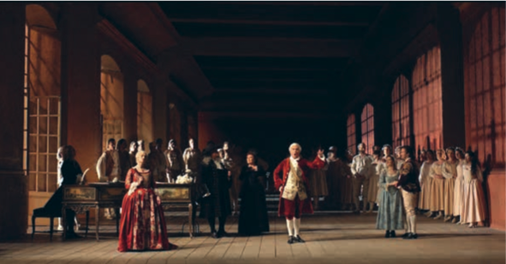
mise en scène de Giorgio Strehler, opéra Bastille, 2003, décorateur : Ezio Frigerio. © Pascal Gely/Agence Bernan

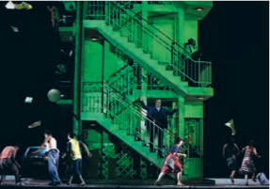 2. Le Barbier de Séville, mise en scène de Damiano Michieletto, opéra Bastille, 2014, décorateur : Paolo Fantin. © François Guillot/AFP
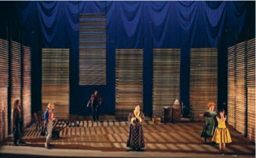
3. Le Barbier de Séville, mise en scène de Jean-François Sivadier, opéra de Lille, 2013, scénographe : Alexandre de Dardel. © Frédéric Iovino/ArtComArt
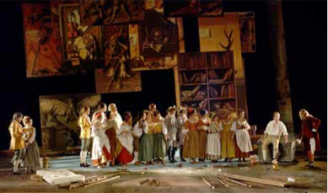
4. Les Noces de Figaro, mise en scène de Jean-Louis Martinoty, théâtre des Champs-Élysées, 2005, décorateur : Hans Schavernoch. © Ramon Senera/Agence Bernand
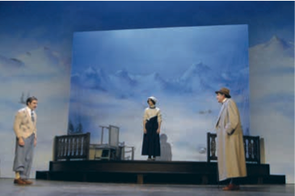
Figaro divorce, mise en scène de Jacques Lassalle, Comédie-Française, 2008. Figaro (Michel Vuillermoz), Fanchette (Judith Chemla) et le comte Almaviva (Bruno Raffaelli). © Brigitte Enguerand
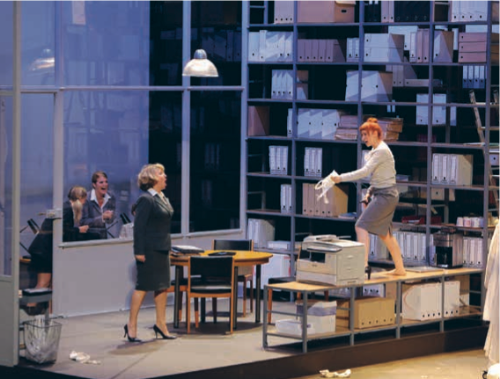

Les Noces de Figaro, mise en scène de Richard Brunel, théâtre de l’Archevêché, 2012. Susanna (Patricia Petibon) et Marcellina (Anna Maria Panzarella). © Pascal Victor/ArtComArt

